**Laporan Pembuatan dan Pengembangan Aplikasi catatan Keuangan Pribadi**



Disusun oleh:  
Dicky Saputra (2242007)

**SEKOLAH TINGGI MANAJEMEN INFORMATIKA & KOMPUTER**

**“AMIKBANDUNG”**

**2023**

**I. Database**

1. Tabel Pemasukkan

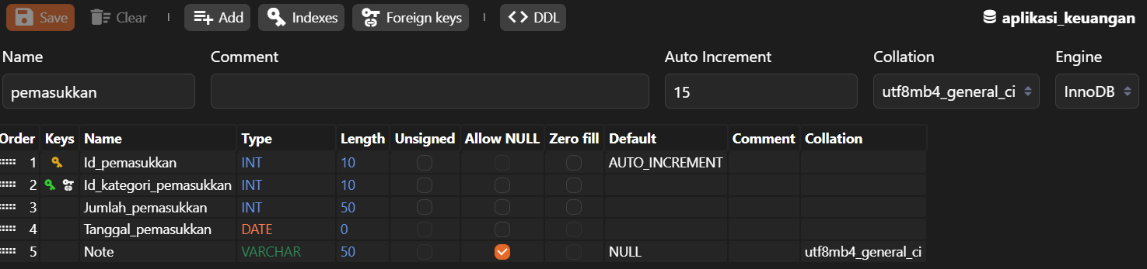

2. Tabel Kategori Pemasukkan

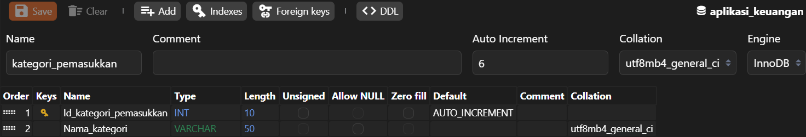

3. Tabel Pengeluaran

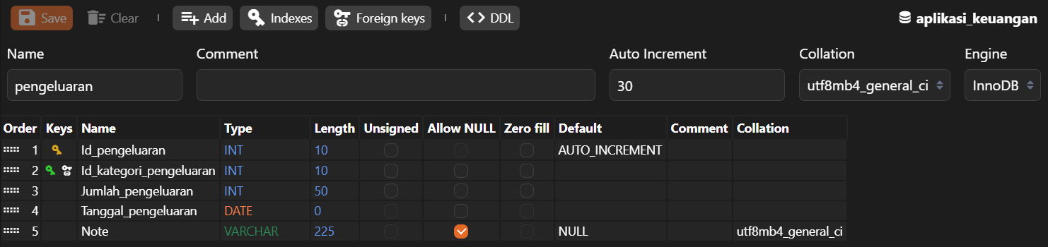

4. Tabel Kategori Pengeluaran

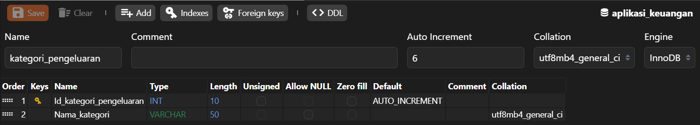

5. Tabel Hutang

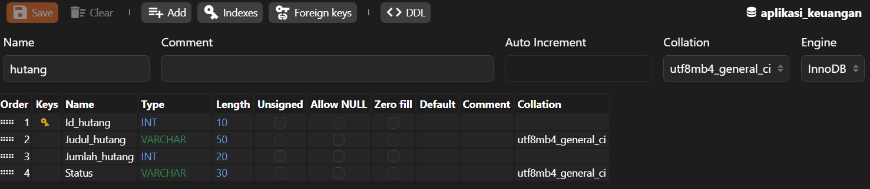

6. Table Pembayaran Hutang

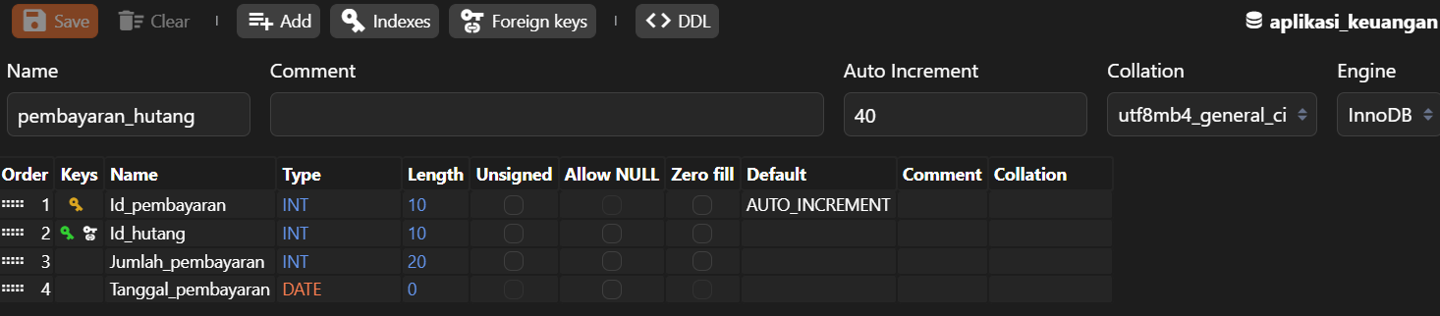

**III. Relasi Tabel**

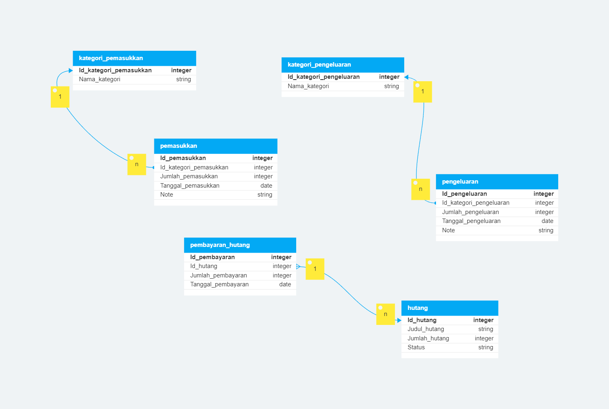

**III. Class Diagram**

